## 12 Лабораторная Работа (презентация)

Прищепов Александр НПМ-03-21 ## Введение: - Цель работы: Изучить основы программирования в оболочке ОС UNIX. Научиться писать более сложные командные файлы с использованием логических управляющих конструкций и циклов. ## Ход Работы: 1. Напишем командный файл, реализующий упрощённый механизм семафоров. Командный файл должен в течение некоторого времени t1 дожидаться освобождения ресурса, выдавая об этом сообщение, а дождавшись его освобождения, использовать его в течение некоторого времени t2<>t1, также выдавая информацию о том, что ресурс используется соответствующим командным файлом (процессом).

Для выполнения данной задачи создадим файл semafor.sh и откроем его в emacs (рис.1).

изображение

изображение

## В файле напишем соответствующий скрипт (рис.2) и проверим его работу (команда ./semafor.sh 2 4), предварительно добавив права на выполнение (команда chmod +x semafor.sh) (рис.3).

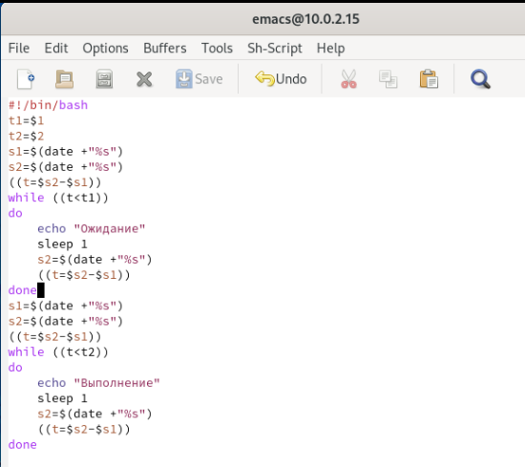

изображение

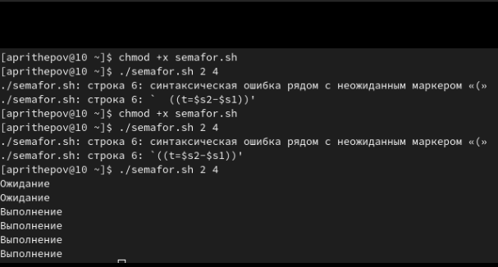

изображение

Затем изменим скрипт так, чтобы можно было запускать командный файл в одном виртуальном терминале в фоновом режиме, перенаправив его вывод в другой (рис.4).

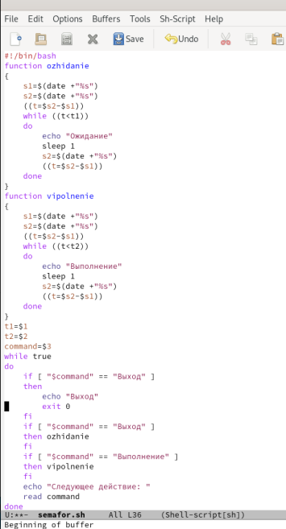

изображение

## Проверим его работу (например, команда ./semafor.sh 2 4 Ожидание > /dev/pts/1) и увидим, что нам отказано в доступе (рис.6). Но при этом скрипт работает корректно (рис.7) при вводе команды ./semafor.sh 2 4 Ожидание.

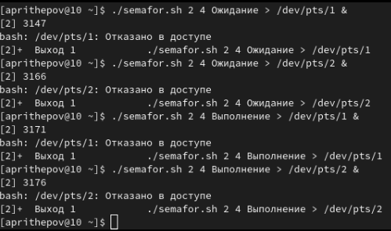

изображение

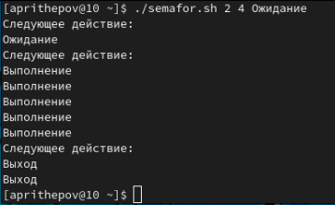

изображение

## 3. Используя встроенную переменную $RANDOM, напишим командный файл, генерирующий случайную последовательность букв латинского алфавита. Для этого создадим файл random.sh и откроем его в emacs.

Напишем скрипт для выполнения 3 задания (рис.14).

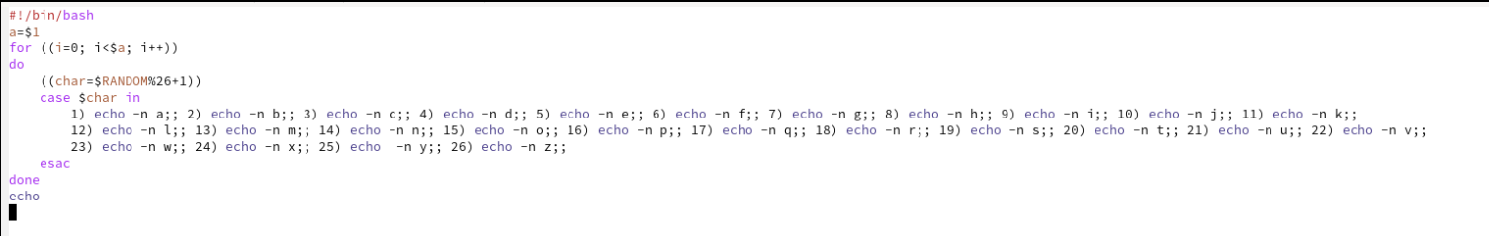

изображение

Проверим его работу (команда ./random.sh 158), предварительно дав ему право на выполнение с помощью команды chmod +x random.sh (рис.15).

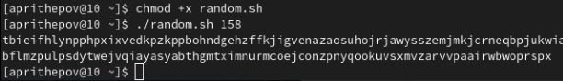

изображение

## Выводы

Я изучил основы программирования в оболочке ОС UNIX и научился писать более сложные командные файлы с использованием логических управляющих конструкций и циклов.